FA KICK

Portal fudbalske akademije

Specifikacija zahteva

Verzija 1.0

Pregled izmena

|  |  |  |  |
| --- | --- | --- | --- |
| **Datum** | **Verzija** | **Opis** | **Autor** |
| 11.06.2022. | 1.0 | Inicijalna verzija | Nedzad |
|  |  |  |  |
|  |  |  |  |
|  |  |  |  |

Sadržaj

1. Cilj dokumenta 5

2. Opseg dokumenta 5

3. Reference 5

4. Predstavljanje arhitekture 5

5. Ciljevi i ograničenja arhitekture 5

6. Pogled na slučajeve korišćenja 5

6.1 Dijagrami slučajeva korišćenja 6

6.2 Kratak opis slučajeva korišćenja 10

6.2.1 Pregled osnovnih informacija 10

6.2.2 Pregled novosti 10

6.2.3 Pregled liste kampova 10

6.2.4 Pregled osnovnih informacija o kampu 10

6.2.5 Registracija na sistem 11

6.2.6 Prijavljivanje 11

6.2.7 Promena lozinke 11

6.2.8 Pretraga kampova po tipu 11

6.2.9 Pretraga kampova po ceni 11

6.2.10 Prijavljivanje na kamp 11

6.2.11 Ocena arhiviranog kampa 11

6.2.12 Pregled ocene o napretku igrača 11

6.2.13 Pregled liste članova kampa 11

6.2.14 Pregled liste koordinatora 11

6.2.15 Ažuriranje podataka koordinatora 11

6.2.16 Ažuriranje podataka korisnika 11

6.2.17 Izbacivanje članova kampa sa kampa 11

6.2.18 Unos ocene o napretku člana kampa 11

6.2.19 Uklanjanje ocena 12

6.2.20 Arhiviranje kampova 12

6.2.21 Brisanje kampova 12

6.2.22 Kreiranje kampova i dodela koordinatora 12

6.2.23 Prikaz spiskova koordinatora i registrovanih korisnika 12

6.2.24 Brisanje koordinatora i registrovanih korisnika 12

6.2.25 Kreiranje novosti o akademiji 12

6.2.26 Brisanje novosti o akademji 12

7. Pogled na logičku arhitekturu sistema 12

7.1 Pregled arhitekture – organizacija paketa i podsistema u slojeve 13

7.1.1 Korisnički interfejs 13

7.1.2 Aplikaciona logika 13

7.1.3 Pristup podacima 13

7.1.4 HTML 13

7.1.5 NodeJS 13

7.1.6 MongoDB 13

8. Pogled na procese 13

8.1 Procesi 14

8.1.1 Web čitač 14

8.1.2 Web server 14

8.1.3 MongoDB Server 14

9. Pogled na raspoređivanje sistema 14

9.1 Klijent 14

9.2 Web server 14

9.3 DBMS server 15

10. Pogled na implementaciju sistema 15

10.1 Model domena 15

10.2 Šema baze podataka 16

10.3 Komponente sistema 16

10.3.1 Komponente korisničkog interfejsa 16

10.3.2 Komponente aplikacione logike 17

10.3.3 Komponente za pristup podacima 17

11. Performanse 18

12. Kvalitet 18

Detaljni arhitekturni projekat

# Cilj dokumenta

Cilj ovog dokumenta je detaljni opis arhitekture FA-KICK veb aplikacije.

# Opseg dokumenta

Dokument se odnosi na FA KICK portal koji će biti razvijen od strane NWDTeam-a. FA KICK predstavlja skraćenicu za web sajt fudbalske akademije kick(udarac na engleskom). Namena sistema je efikasno prezentovanje, kreiranje i održavanje sadržaja vezanih za rad jedne fudbalske akademije.

# Reference

Spisak korišćene literature:

1. FA KICK – Predlog projekta, NWDteam-FA KICK-01, V1.0, 2021, NWDteam.
2. FA KICK – Planirani raspored aktivnosti na projektu, V1.0, 2021, NWDteam.
3. FA KICK – Plan realizacije projekta, V1.0, 2021, NWDteam.
4. FA KICK– Specifikacija projekta,V1.0,2021,NWDteam.

# Predstavljanje arhitekture

Arhitektura sistema u dokumentu je prikazana kao serija pogleda na sistem: pogled na slučajeve korišćenja, pogled na procese, pogled na razmeštaj komponenti sistema i pogled na implementaciju. Ovi pogledi su predstavljeni odgovarajućim UML dijagramima.

# Ciljevi i ograničenja arhitekture

Ključni zahtevi i sistemska ograničenja koja imaju značajan uticaj na izbor arhitekture i projektovanje sistema su:

1. FA-KICK veb aplikacija će biti implementirana kao Web aplikacija zasnovana na NodeJS-u i Mongo bazi podataka [4].
2. Klijentski deo JobFair veb aplikacije će biti optimizovan za sledeće Web čitače: Internet Explorer 6.0 i noviji, Opera 8.0 i noviji, kao i Firefox (Mozilla) [4].
3. Svi zahtevi u pogledu performansi dati u [5] moraju biti uzeti u obzir pri izboru arhitekture i razvoju sistema.
4. Klasifikaciju publikacija treba standardizovati sa postojećom tipologijom propisanom od strane Ministarstva za nauku.

# Pogled na slučajeve korišćenja

U ovom odeljku je dat pogled na slučajeve korišćenja definisane u specifikaciji zahteva [5].

Slučajevi korišćenja FA-KICK portala su:

* Pregled informacija
  + Pregled osnovnih informacija
  + Pregled novosti
  + Pregled liste kampova
  + Pregled osnovnih informacija o kampovima
* Registracija na sistem
* Prijavljivanje na sistem
  + Prijavljivanje
  + Promena lozinke
* Pretraga kampova
  + Pretraga kampova po ceni
  + Pretraga kampova po tipu
* Prijavljivanje na kamp
* Ocena arhiviranog kampa
* Pregled ocene o napretku članova
* Pregled svih članova kampa
* Ažuriranje podataka
  + Ažuriranje podataka koordinatora
  + Ažuriranje podataka korisnika
* Izbacivanje članova sa kampa
* Unos ocena o napretku članova
* Uklanjanje ocena
* Pregled liste koordinatora
* Kreiranje,brisanje i arhiviranje kampova i dodela koordinatora kampova
  + Arhiviranje kampova
  + Brisanje kampova
  + Kreiranje kampova i dodela koordinatora
* Brisanje članova akademije i koordinatora iz sistema
  + Prikaz spiska koordinatora, i članova akademije u sistemu
  + Brisanje koordinatora i članova akademije
* Ažuriranje osnovnih podataka o akademiji
  + Kreiranje novosti o akademiji
  + Brisanje novosti o akademiji

Ove slučajevi korišćenja mogu da iniciraju neregistrovani korisnik, registrovan korisnik, registrovani koordinator ili administrator.

## Dijagrami slučajeva korišćenja

Osnovni UML dijagram koji prikazuje korisnike i slučajeve korišćenja PeNcIL portala prikazan je na sledećoj slici:

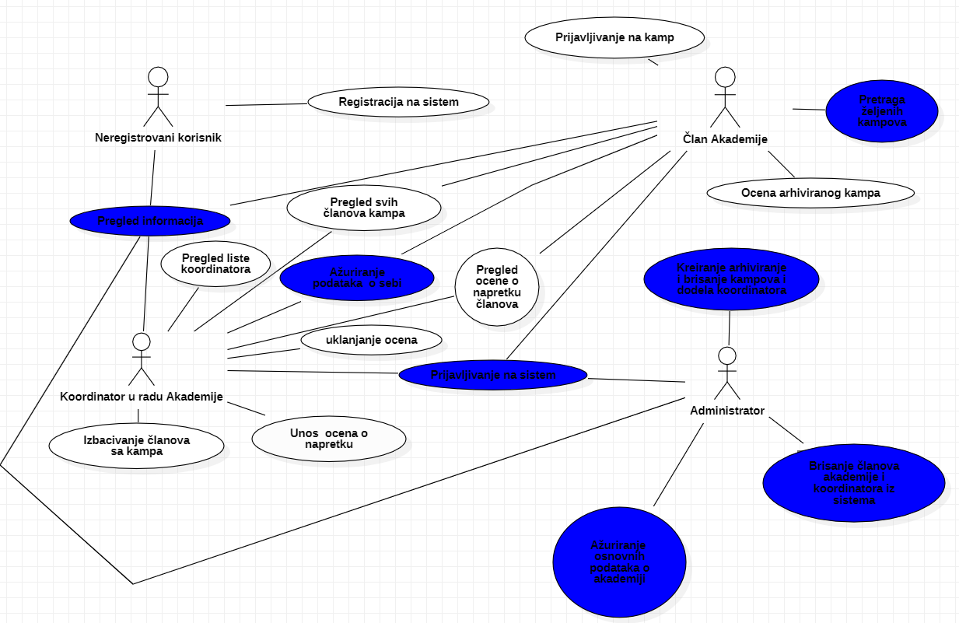

Slučajevi korišćenja

*pregled informacija*

*prijavljivanje na sistem,*

*kreiranje arhiviranje i brisanje kampova i dodela koordinatora,*

*brisanje članova akademije i koordinatora iz sistema,*

*i unos ažuriranje osnovnih podataka o akademiji ,*

*ažurianje podata o sebi i pretraga kampova*

obuhvataju složenije radnje koje se mogu razložiti dalje razložiti na pojedinačne slučajeve korišćenja.

Detaljni UML dijagram za slučaj korišćenja *pregled informacija* je prikazan na sledećoj slici:

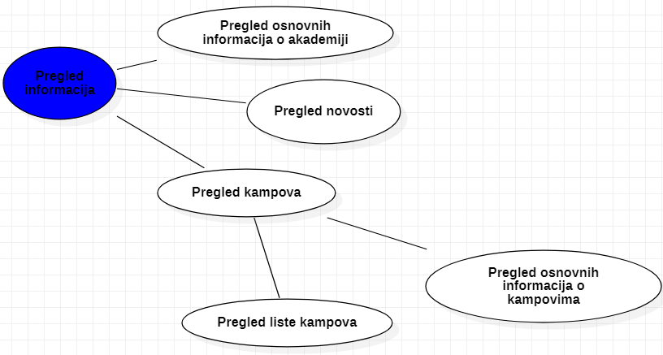

:

Detaljni UML dijagram za slučaj *prijavljivanja na sistem* je prikazan na sledećoj slici:

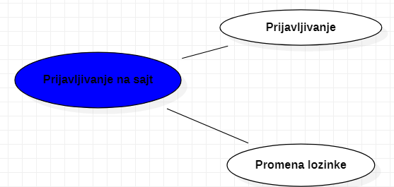

Detaljni UML dijagram za slučaj *kreiranje arhiviranje i brisanje kampova i dodela koordinatora* je prikazan na sledećoj slici: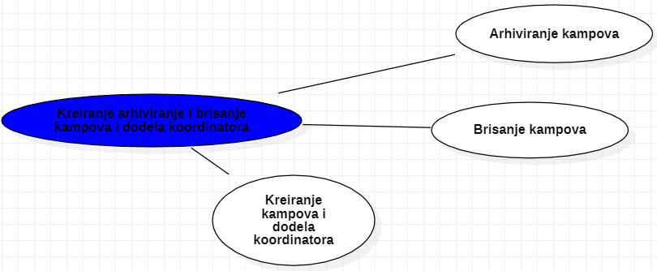

Detaljni UML dijagram za slučaj *brisanje članova akademije i koordinatora iz sistema,* je prikazan na sledećoj slici:

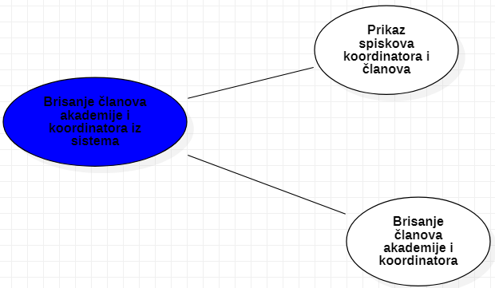

Detaljni UML dijagram za slučaj korišćenja *unos ažuriranje osnovnih podataka o akademiji* je prikazan na sledećoj slici:

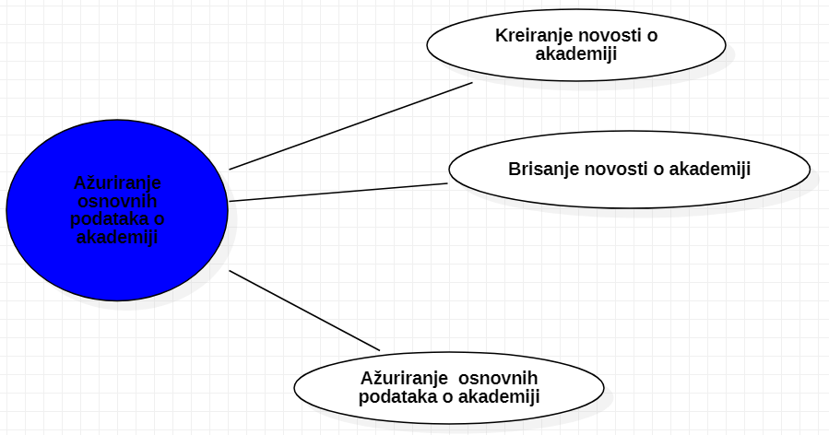

Detaljni UML dijagram za slučaj korišćenja *ažuriranje podataka o sebi* je prikazan na sledećoj slici: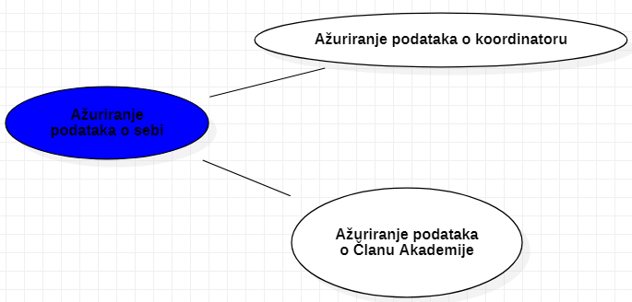

Detaljni UML dijagram za slučaj korišćenja *pretrage kampova* je prikazan na sledećoj slici: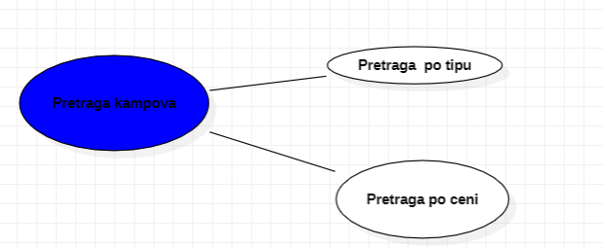

## Kratak opis slučajeva korišćenja

### Pregled osnovnih informacija

Kratak opis: Mogućnost pregleda osnovnih informacija o akademiji koji su dostupni svim vrstama korisnika.

Akteri koji iniciraju slučaj korišćenja: Administrator,Kooridnator,Neregistrovani korisnik,Registrovani korisnik.

### Pregled novosti

Kratak opis: Mogućnost pregleda novosti o akademiji koji su dostupni svim vrstama

korisnika.

Akteri koji iniciraju slučaj korišćenja: Administrator,Kooridnator,Neregistrovani korisnik,Registrovani korisnik.

### Pregled liste kampova

Kratak opis: Mogućnost pregleda liste dostupnih kampova na akademiji koji su dostupni svim vrstama

korisnika.

Akteri koji iniciraju slučaj korišćenja: Administrator,Kooridnator,Neregistrovani korisnik,Registrovani

korisnik.

### Pregled osnovnih informacija o kampu

Kratak opis: Pregled osnovnih informacija o kampu,dostupnih svim vrstama korisnika

Akteri koji iniciraju slučaj korišćenja: Administrator,Kooridnator,Neregistrovani korisnik,Registrovani

korisnik.

### Registracija na sistem

Kratak opis: Neregistrovani korisnik se registruje na sistem.

Akteri koji iniciraju slučaj korišćenja: Neregistrovani korisnik.

### Prijavljivanje

Kratak opis: Nakon što se korisnik registruje uspešno na portal njemu je omogućeno da se uloguje.

Akteri koji iniciraju slučaj korišćenja: Registrovani korisnik, Koordinator, Administrator.

### Promena lozinke

Kratak opis: Korisnik menja staru lozinku novom.

Akteri koji iniciraju slučaj korišćenja: Registrovani korisnik, Kompanija, Administrator.

### Pretraga kampova po tipu

Kratak opis: Pretraga kampova po ponudjenim tipovima kampa

Akteri koji iniciraju slučaj korišćenja: Neregistrovani korisnik, Registrovani korisnik

### Pretraga kampova po ceni

Kratak opis: Pretraga kampova na osnovu max i min unete cene.

Akteri koji iniciraju slučaj korišćenja: Neregistrovani korisnik, Registrovani korisnik

### Prijavljivanje na kamp

Kratak opis: Prijavljeni korisnik se prijavljuje na željeni kamp.

Akteri koji iniciraju slučaj korišćenja: Prijavljeni korisnik.

### Ocena arhiviranog kampa

Kratak opis: Korisnik unosi ocenu za već arhivirane kampove.

Akteri koji iniciraju slučaj korišćenja: Prijavljeni korisnik,Koordinator,Admin.

### Pregled ocene o napretku igrača

Kratak opis: Korisnik ima mogućnost pregledanja ocene koje unosi kooridnator kampa

Akteri koji iniciraju slučaj korišćenja: Prijavljeni korisnik

### Pregled liste članova kampa

Kratak opis: Korisnik ima pregled liste svih registrovanih korisnika koji su prijavljeni na dati kamp.

Akteri koji iniciraju slučaj korišćenja: Prijavljeni korisnik, Koordinator.

### Pregled liste koordinatora

Kratak opis:Korisnik ima pregled liste koordinatora.

Akteri koji iniciraju slučaj korišćenja: Administrator.

### Ažuriranje podataka koordinatora

Kratak opis: Korisnik menja podatke o sebi

Akteri koji iniciraju slučaj korišćenja: Koordinator.

### Ažuriranje podataka korisnika

Kratak opis: Korisnik menja podatke o sebi

Akteri koji iniciraju slučaj korišćenja: Prijavljeni korisnik, Administrator.

### Izbacivanje članova kampa sa kampa

Kratak opis: Korisnik briše izabranog člana sa kampa.

Akteri koji iniciraju slučaj korišćenja: Koordintor.

### Unos ocene o napretku člana kampa

Kratak opis: Korisnik dodaje ocenu određenog člana kampa.

Akteri koji iniciraju slučaj korišćenja: Koordinator.

### Uklanjanje ocena

Kratak opis: Korisnik uklanja izabranu ocenu člana kampa.

Akteri koji iniciraju slučaj korišćenja: Koordinator.

### Arhiviranje kampova

Kratak opis: Korisnik arhivira neki od postojećih kampova.

Akteri koji iniciraju slučaj korišćenja: Administrator.

### Brisanje kampova

Kratak opis: Korisnik birše jedan od postojećih kampova

Akteri koji iniciraju slučaj korišćenja: Administrator.

### Kreiranje kampova i dodela koordinatora

Kratak opis: Korisnik kreira kamp i dodeljuje koordinatora kampu.

Akteri koji iniciraju slučaj korišćenja:Administrator.

### Prikaz spiskova koordinatora i registrovanih korisnika

Kratak opis: Prikaz spiska svih korisnika

Akteri koji iniciraju slučaj korišćenja: Administrator.

### Brisanje koordinatora i registrovanih korisnika

Kratak opis: Korisnik briše izabrane članove ili koordinatore iz liste

Akteri koji iniciraju slučaj korišćenja: Administrator.

### Kreiranje novosti o akademiji

Kratak opis: Kreiranje novosti o radu akademije

Akteri koji iniciraju slučaj korišćenja:Administrator.

### Brisanje novosti o akademji

Kratak opis: Brisanje novosti o akademiji.

Akteri koji iniciraju slučaj korišćenja: Administrator.

# Pogled na logičku arhitekturu sistema

U ovom odeljku je dat pregled logičke arhitekture sistema. Ovaj pogled sadrži opis najznačajnijih klasa, njihove organizacije u pakete i podsisteme, i organizacija podsistema u slojeve. U cilju opisivanja dinamičkih aspekata arhitekture, ovaj odeljak može da uključi opise realizacije najznačajnijih slučajeva korišćenja. Da bi se ilustrovala veza između arhitekturno značajnih klasa, podsistema, paketa ili slojeva moguće je uključiti i odgovarajuće dijagrame klasa.

Logički pogled na JobFair veb aplikaciju obuhvata 3 glavna paketa: Korisnički interfejs, Aplikaciona logika, Pristup podacima.

Paket *Korisnički interfejs* sadrži Web stranice i multimedijalni sadržaj koji realizuju grafički dizajn i forme preko kojih korisnici sistema komuniciraju sa sistemom.

Paket *Aplikaciona logika* predstavlja srednji sloj sistema koji sadrži JavaScript fajlove zadužene za realizaciju funkcionalnosti specifičnih za domen sistema koji se razvija.

Paket *Pristup podacima* sadrži fajlove koje predstavljaju interfejs za pristup, dodavanje i ažuriranje podataka koji se čuvaju u bazi podataka.

## Pregled arhitekture – organizacija paketa i podsistema u slojeve

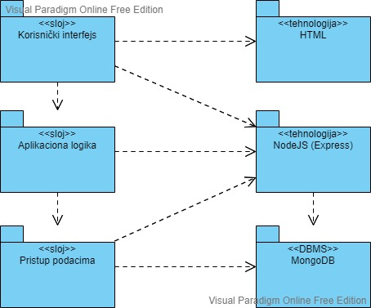

### Korisnički interfejs

sloj

Ovaj sloj realizuje korisnički interfejs portala. U njemu su sadržane sve HTML, multimedijalni sadržaji i JS fajlovi koji generišu HTML stranice preko kojih korisnici komuniciraju sa sistemom. Sloj korisničkog interfejsa zavisi od sloja aplikacione logike, kao i paketa HTML i JS.

### Aplikaciona logika

sloj

Sloj aplikacione logike je srednji sloj u troslojnoj arhitekturi JobFair veb aplikacije. Sadrži JavaScript fajlove koji realizuju funkcionalnost karakterističnu za domen primene veb aplikacije i uspostavljaju vezu između korisničkog interfejsa i sloja za pristup podacima.

### Pristup podacima

sloj

Sloj za pristup podacima se nalazi na dnu troslojne arhitekture i sadrži kontrolere zadužene za pribavljanje, dodavanje i ažuriranje podataka koji se čuvaju u MongoDB bazi podataka.

Ovaj sloj ne zavisi od drugih slojeva, ali je zavisan od paketa NodeJS-a i MongoDB baze podataka.

### HTML

tehnologija

Tehnologija HTML-a definiše gradivne elemente stranica koje se prikazuju u Web čitaču i koje omogućavaju prikaz formatiranih informacija i realizaciju formi za unos i ažuriranje podataka.

### NodeJS

tehnologija

Tehnologija NodeJS obezbeđuje mehanizam za upravljanje zahtevima koji stižu od strane klijenta. NodeJS je takođe zadužen i za generisanje odgovora koji se prosleđuje klijentu.

### MongoDB

DBMS

MongoDB predstavlja sistem za upravljanje bazama podataka koji će se koristiti za realizaciju JobFair veb aplikacije.

# Pogled na procese

U ovom odeljku je sadržan pogled na procesnu arhitekturu sistema. Ovaj opis treba da sadrži specifikaciju različitih zadataka (procesa i niti) uključenih u rad sistema. Takođe je potrebno dati dijagrame koji pokazuju njihovu interakciju i konfiguraciju. Dodela objekata i klasa na određene zadatke takođe spada u opis procesne arhitekture.

Web aplikacije zasnovane na NodeJS-u imaju relativno jednostavan procesni model koji je u potpunosti pod kontrolom Web servera.

Ilustracije radi u nastavku je dat opis procesa uključenih u izvršenje JobFair kao Web aplikacije.

## Procesi

Na sledećem UML dijagramu klasa prikazani su procesi koji učestvuju u izvršenju JobFair veb aplikacije. Dijagram je opšteg tipa i može se primeniti na bilo koju Web aplikaciju zasnovanu na NodeJS-u i Mongo bazi podataka.

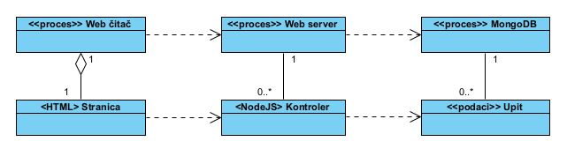

### Web čitač

Web čitač je proces koji izvršava funkcionalnost aplikacije za prikaz HTML stranica dobijenih od nekog Web servera.

Web čitač zavisi od Web servera koji generiše i vraća odgovarajuće informacije (JSON objekat) na zahtev.

### Web server

Web server je proces koji izvršava funkcionalnost opsluživanja zahteva prispelih sa više Web čitača.On odlučuje koji kontroler će biti zadužen za generisanje odgovora.

### MongoDB Server

MongoDB Server je proces koji izvršava funkcionalnost MongoDB sistema za upravljanje bazama podataka. Ovaj proces može konkurentno da prihvati određen broj upita, izvrši ih nad bazom podataka i vrati rezultate procesu koji je upite postavio.

# Pogled na raspoređivanje sistema

Pogled na raspoređivanje sistema prikazuje različite fizičke čvorove za najopštiju konfiguraciju sistema. Fizičkim čvorovima koji predstavljaju procesore vrši se dodeljivanje identifikovanih procesa.

Na sledećoj slici dat je UML dijagram raspoređivanja JobFair veb aplikacije.

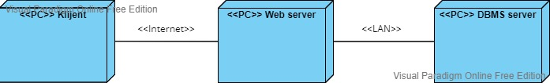

## Klijent

Pristup JobFair veb aplikaciji se obavlja preko klijentskih računara na kojima se izvršava Web čitač. Za povezivanje između klijenta i Web servera koristi se Internet infrastruktura tako da nema ograničenja u pogledu lokacije klijenta.

## Web server

Računar na kome se izvršava Web server opslužuje više klijenata koji pristupaju preko Interneta. U najopštioj konfiguraciji DBMS se izvršava na posebnoj mašini koja je sa Web serverom u lokalnoj mreži (LAN).

## DBMS server

DBMS server je računar na kome se izvršava MongoDB Server proces koji realizuje funkcionalnost sistema za upravljanje bazama podataka. Zbog sigurnosti podataka koji se na ovom računaru čuvaju pristup bazi je ograničen samo na računare iz lokalne mreže (LAN).

# Pogled na implementaciju sistema

Pogled na implementaciju prikazuje različite aspekte bitne za implementaciju sistema. U slučaju JobFair veb aplikacije ovaj odeljak sadrži model domena, šemu baze podataka i prikaz komponenti sistema razvrstanih u ranije identifikovane pakete.

## Model domena

Model domena za koji se JobFair veb aplikacija projektuje je ilustrovan UML dijagramom klasa. U njemu su prikazane domenske klase, neki od njihovih atributa, kao i veze koje se mogu identifikovati između njih.

Model domena predstavlja osnovu za projektovanje baze podataka, ali i identifikaciju nekih od komponenti (NodeJS kontrolera) koje će biti implementirane.

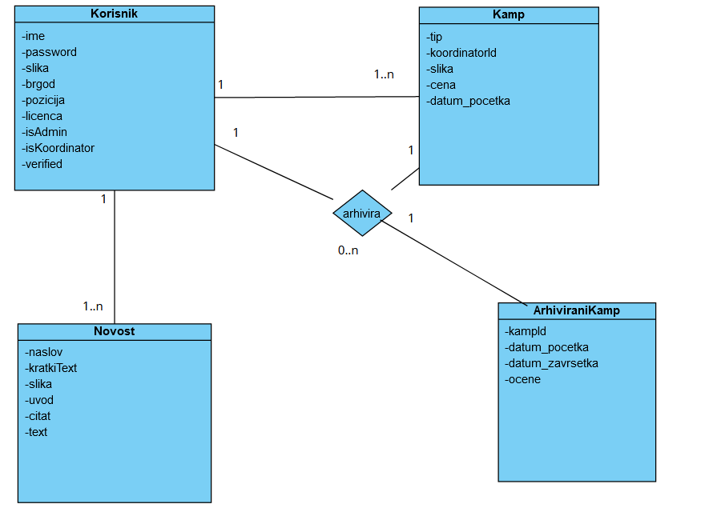

## Šema baze podataka

Detaljna šema baze podataka je prikazana na sledećem dijagramu. Baza podataka i dijagram su kreirani korišćenjem Express-a, dok je dijagram kreiran korišćenjem Visual Paradigm-a. Migracija na MongoDB obavljena je pomoću Mongoose-a.

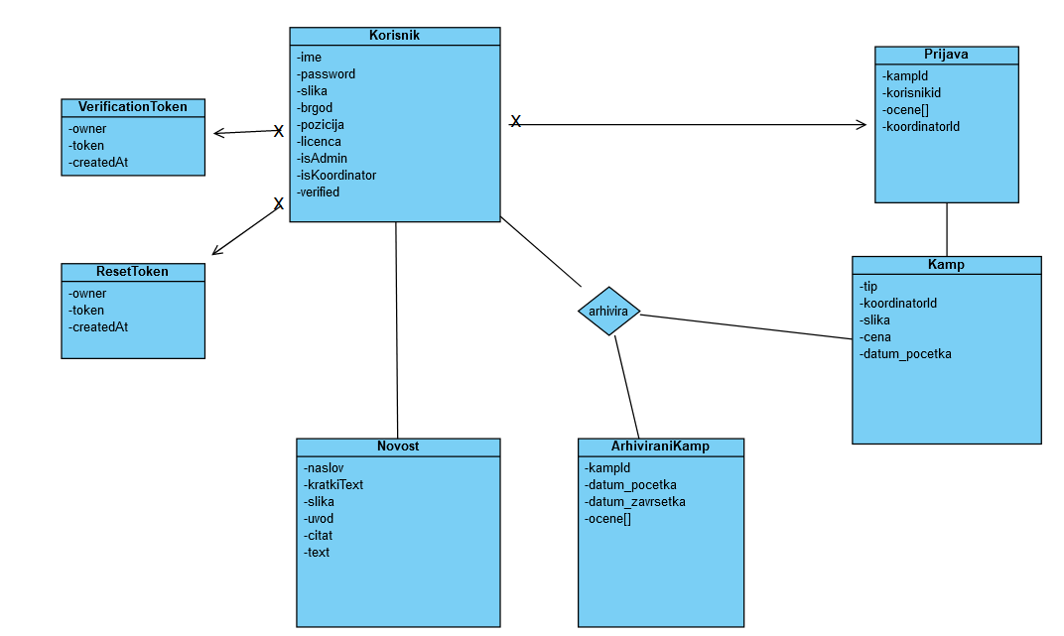

## Komponente sistema

Komponente sistema JobFair veb aplikacije su React komponente i kontroleri čiji će pregled biti dat po arhitekturnim slojevima. Za ilustraciju će biti korišćeni UML dijagrami komponenti, ali i dijagrami klasa. Koja od komponenti će se prikazati zavisi isključivo od putanje (URL-a).

### Komponente korisničkog interfejsa

Dizajn korisničkog interfejsa je obuhvaćen dvema komponentama:

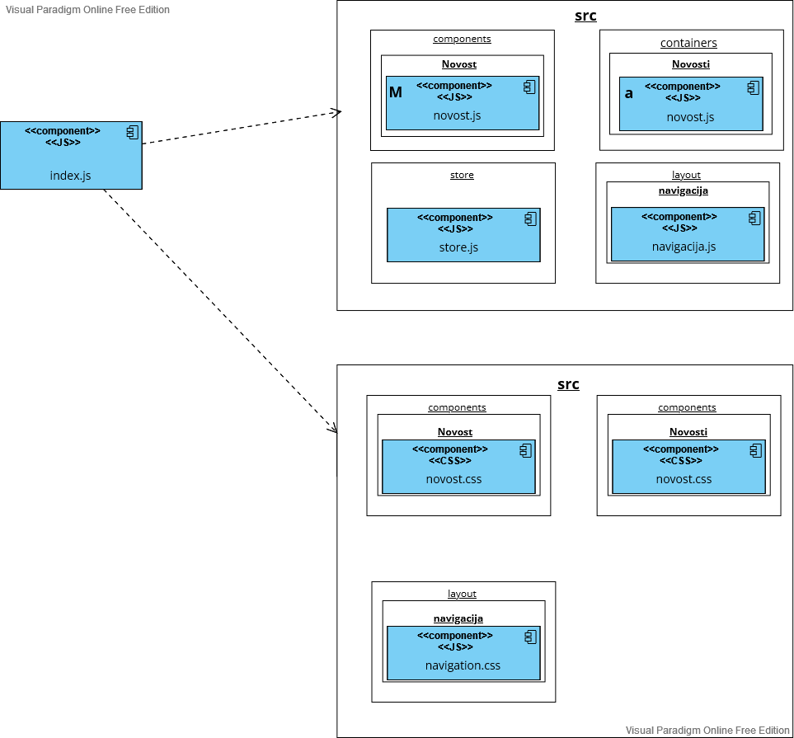

Komponenta **index.js** implementira stranicu portala čiji sadržaj može da varira zavisno od URL-a zahteva.

Komponenta **ads.vue** je jedna od kopmonenti koja može biti sadržaj stranica index.js.

Komponenta **ad.css** predstavlja opis stilova za pojedine HTML elemente koji se javljaju na stranici ads.js.

### Komponente aplikacione logike

Komponente koje realizuju domen problema se uključuju isključivo preko **index.js** komponente korisničkog interfejsa.Na sledećem dijagramu su prikazane komponente ovog sloja i njihove međusobne zavisnosti.

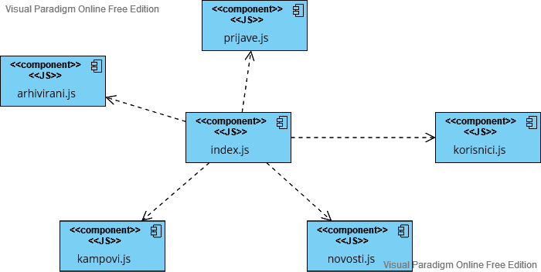

### Komponente za pristup podacima

Bazi se pristupa unutar kontrolera a pošto se koristi Mongoose onda nema potrebe za pravljenjem posebnih fajlova iz kojih bi se pristupalo bazi jer Mongoose sam po sebi može pristupiti iz kontrolera.



# Performanse

Izabrana arhitektura softvera podržava zahteve u pogledu broja korisnika koji mogu simultano pristupati sistemu i vremena odziva za pristup bazi podataka specificirane u zahtevima u pogledu performansi [5]:

1. Sistem će da podrži do 1000 simultanih pristupa korisnika portalu.
2. Vreme potrebno za pristupanje bazi podataka u cilju izvršenje nekog upita ne sme da bude veće od 5 sekundi.

Zahtevane performanse su zadovoljene izborom tehnologija na kojima će sistem biti razvijen i definisane hardverske platforme [5].

# Kvalitet

Izabrana arhitektura softvera podržava zahteve u pogledu dostupnosti i srednjeg vremena između otkaza specificirane u zahtevima u pogledu pouzdanosti [5]:

1. JobFair veb aplikacija će biti dostupan 24 časa dnevno, 7 dana u nedelji. Vreme kada veb aplikacija nije dostupan ne sme da pređe 10%.
2. Srednje vreme između dva sukcesivna otkaza ne sme da padne ispod 120 sati.